Thai SOLT I
Module 3 Lesson 4

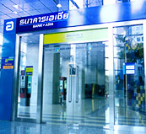

Banking

Banking Thai SOLT I

Objectives Module 3 Lesson 4

At the end of this lesson, the students will be able to talk about banking activities. Under this Terminal Learning Objective, the students will be able to:

1. Discuss monetary units
- Recognize all currency denominations of the TR
- Compare US currency to the TR

2. Discuss the exchange rate
- Compare the exchange rate
- Exchange money at the bank

3. Conduct daily business transactions
- Identify different services at the bank
- Read instructions on standard banking forms
- Open a bank account
- Close a bank account
- Describe banking activities
- Deposit money
- Withdraw money
- Discuss other business activities
- Engage in office conversation

Banking Thai SOLT I

Introduction Module 3 Lesson 4

When traveling in Thailand you will undoubtedly need the services of a bank, either to exchange currency, send and receive money, cash checks, and many other banking activities. This lesson is designed to provide you with the necessary skills and knowledge to assist you in performing the many banking activities you will find yourself involved in.

Tip of the Day

The basic Thai monetary unit is the baht. The baht is divided into 100 satangs. Copper coins are valued at 25 and 50 satang, silver coins at 1 baht, 5 baht and 10 baht. Bank notes are valued at 10 baht (brown), 20 baht (green), 50 baht (blue), 100 baht (red), 500 baht (purple) and 1,000 baht (grey) - all in different sizes.

Thai Currencies

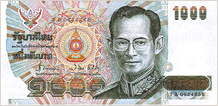 | 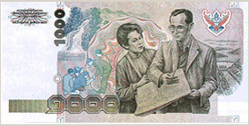
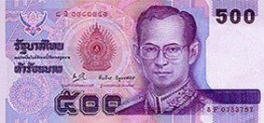 | 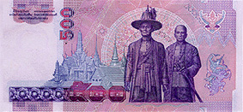
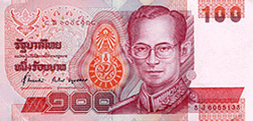 | 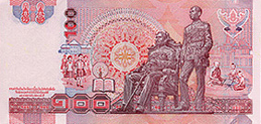

Banking Thai SOLT I

Introduction Module 3 Lesson 4

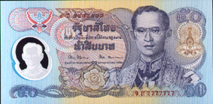 | 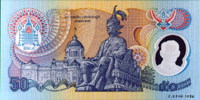
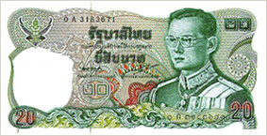 | 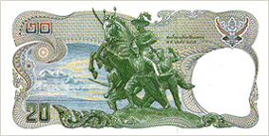
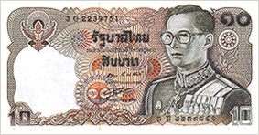 | 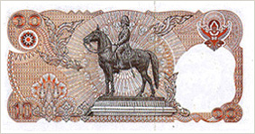
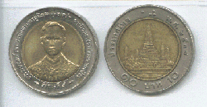 | 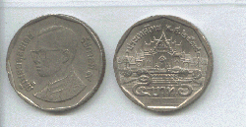
10 baht coin | 5 baht coin
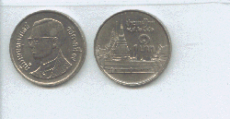 | 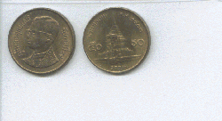
1 baht coin | 50 satang coin

Banking Thai SOLT I

Introduction Module 3 Lesson 4

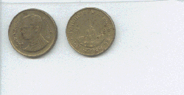
25 satang coin

Lesson Scenario

Sgt. John Williams just arrived at Don Muang Airport, Bangkok. He realized that he didn't have any Thai money. He went to the money exchange booth in the airport
to exchange some money before taking a taxi to his hotel.

Sgt Williams: ขอโทษครับ ผมอยากจะแลกเงินหน่อยครับ
Clerk: ได้ค่ะ ต้องการแลกเงินสกุลไหนคะ
Sgt Williams: ดอลล่าร์สหรัฐครับ
Clerk: ต้องการจะแลกเท่าไรคะ
Sgt Williams: วันนี้อัตราแลกเปลี่ยนเท่าไรครับ
Clerk: 42. 50 บาทต่อหนึ่งดอลล่าร์ค่ะ
Sgt Williams: งั้นผมขอแลกสัก ๒๐๐ ดอลล่าร์ครับ
Clerk: นี่ค่ะ ทั้งหมด ๘,๕๐๐ บาท
Sgt Williams: ขอบคุณมากครับ

Capt. Smith wants to open an account at one of the banks in Bangkok. He goes to the Thai Military Bank near his office.

Capt. Smith: ผมอยากจะเปิดบัญชีหน่อยครับ
Bank clerk: คุณต้องการเปิดบัญชีประเภทไหนครับ
Capt. Smith: บัญชีออมทรัพย์ครับ
Bank clerk: ได้ครับ คุณช่วยกรอกแบบฟอร์มนี้นะครับ เปิดบัญชีครั้งแรกคุณต้อง
ฝากอย่างต่ำ ๒,๐๐๐ บาทนะครับ
Capt. Smith: ผมตั้งใจจะฝากครั้งแรก ๕,๐๐๐ บาท

Banking Thai SOLT I

Introduction Module 3 Lesson 4

Bank clerk: เสร็จเรียบร้อยแล้วครับ นี่ครับสมุดฝากเงิน กรุณานำมาด้วยทุกครั้ง
ที่คุณมาติดต่อกับธนาคารนะครับ
Capt. Smith: ครับ ขอบคุณครับ

Exercise 1
You go to various stores to buy the following items. Given the price of each item and the cash you have, which bills and coins will you use to pay for your item and what change if applicable should you receive?

 | Item | Price | Cash in your wallet
๑. | รองเท้าผู้ชาย | 2.200 baht | 2,500 baht
๒. | กระเป๋าผู้หญิง | 1,700 baht | 2,000 baht
๓. | ส้ม ๓ กิโล | 35 baht / kilo | 200 baht
๔. | ข้าวสาร ๑ ถุง | 125 baht | 150 baht
๕. | น้ำโพลาริสขวดเล็ก ๑ โหล | 90 baht | 100 baht

Exercise 2
Assume an exchange rate of 40 baht for $1. How much money will you get when changing the following amounts? Which banknotes will you receive?

1. $25:
2. $50:
3. $100:
4. $500:
5. $800:

Exercise 3 (Pair Work)
The setting is that you just arrived at Don Muang airport in Bangkok. You enter a Foreign Exchange Bank branch there and change American money into Thai money. Your partner will play the role of a bank clerk. Practice using different expressions with different amounts of money. Reverse roles so both partners may accomplish the task.

Banking Thai SOLT I

Introduction Module 3 Lesson 4

Exercise 4 (Pair Work)
You are going back to America after being stationed at Lop Buri for one year. You enter a bank in the city and change the remaining Thai money you have into American money. Your partner will play the role of a bank clerk. Practice using different expressions with different amounts of money. Reverse roles so both partners may accomplish the task.

Exercise 5 (Pair Work)
Your partner will play the role of the driver. The situation is that a taxi driver has brought you to your destination and you are about to pay the fare. He will tell you the fare and you have to count the money to pay him.

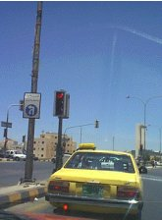

Exercise 6
Listen as the instructor reads the following exchange between a Thai bank teller and a customer and answer the questions in English.

1. What did the customer want to do at the bank?

____________________________________________

2. What two things did he have to do?

____________________________________________

3. How much Thai money did he get?

____________________________________________

Banking Thai SOLT I

Introduction Module 3 Lesson 4

Exercise 7
The following is the conversation between a bank teller and a customer. Read and answer the following questions.

พนักงานธนาคาร สวัสดีค่ะ
ลูกค้า สวัสดีครับ ผมอยากจะปิดบัญชีกระแสรายวันครับ
พนักงานธนาคาร ได้ค่ะ กรุณากรอกแบบฟอร์มนี่หน่อยนะคะ
ลูกค้า เสร็จแล้วครับ นี่ครับ
พนักงานธนาคาร ขอดูบัตรประจำตัวของคุณหน่อยได้ไหมครับ
ลูกค้า ผมไม่มีบัตรประจำตัว หนังสือเดินทางได้ไหมครับ
พนักงานธนาคาร ได้ค่ะ ขอบคุณค่ะ คุณต้องการเป็นเงินสดหรือแคชเชียร์เช็คคะ
ลูกค้า ผมขอเป็นเงินสดครับ

1. What does he want?
a. to open an account
b. to deposit money
c. to withdraw money
d. to close an account

2. How did he want his money?
a. bank check
b. all in cash
c. make a deposit to another account
d. money order

3. What did he need to bring to the bank to process this transaction?
a. money
b. co-signer
c. identification
d. ATM card

Banking Thai SOLT I

Introduction Module 3 Lesson 4

Exercise 8

Engage in an office conversation. Somsri’s boss is checking on the progress of a project.

หัวหน้า คุณสมศรี โครงการของบริษัทเอบีซีกำหนดส่งมอบเมื่อไรครับ
สมศรี: วันที่ ๑๐ สิงหาค่ะ
หัวหน้า: จะเสร็จทันกำหนดไหมครับ
สมศรี: ทันค่ะ

True or false?

1. The deadline for the project is July 10. T / F
2. The project will not be done by the deadline. T / F

Exercise 9 (Pair Work)
Alternate the roles of a captain and a sergeant.

1. The sergeant checks the deadline for the planning of a mission.
2. The captain answers, and then asks the status of the project.
3. The sergeant answers.

Exercise 10
Look at the ads below and answer the following questions:

Question | Ad A
What are they offering in this ad? | ......ทันทีที่ผู้ใช้บริการติดต่อผ่านเคาน์เตอร์ตัว แทน เวสเทิร์น ยูเนี่ยน ของธนาคารกรุงศรีอยุธยา ที่มีสัญลักษณ์ทั่ว ประเทศ ผู้ใช้บริการสามารถทำรายการรับ-ส่งเงิน โดยเงินจะถึงมือผู้รับภายในเวลาไม่กี่นาที เมื่อการโอนเงินสำเร็จทั้งการโอนเงินข้าม ประเทศและการโอนเงินข้ามทวีปทั่วทุกมุมโลก

Banking Thai SOLT I

Introduction Module 3 Lesson 4

Question | Ad B
What services does this bank offer? | 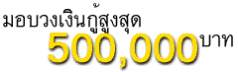  วันนี้ธนาคารกรุงศรีอยุธยาขอมอบสิทธิพิเศษ เมื่อคุณใช้บริการ  บัญชีเงินเดือนผ่านธนาคาร โดยธนาคารมอบวงเงินกู้สูงสุด  ถึง 500,000 บาท แต่ไม่เกิน 5 เท่าของเงินเดือนสุทธิด้วย  "สินเชื่อสวัสดิการเกื้อกูล"

Question | Ad C
What is this ad about? | อัตราค่าธรรมเนียม
  ประเภทบัตร | แรกเข้า | รายปี
  บัตรทองกรุงไทยวีซ่า/มาสเตอร์การ์ด | 500 | 1,200
  บัตรเสริมทอง | - | 800
  บัตรคลาสสิคกรุงไทยวีซ่า/มาสเตอร์การ์ด | 500 | 700
  บัตรเสริมคลาสสิค | - | 600
  * ขณะนี้ยกเว้นค่าธรรมเนียมแรกเข้า

Banking Thai SOLT I

Introduction Module 3 Lesson 4

Exercise 11 (Pair Work)
Use the information about the exchange rates below, ask and answer each other’s questions on how many baht you can get for 10 US dollars, 20 dollars, 5,000 yen, and etc.
วันศุกร์ที่่ี ๒๖ มกราคม ๒๕๔๔ เวลา ๑๔:๐๗:๑๓

เงินตราต่างประเทศ |  | ประเภท  ธนบัตร | ธนบัตร
ประเทศ | สกุลเงิน | ประเภท  ธนบัตร | ซื้อ | ขาย
อเมริกา | ดอลล่าร์สหรัฐ | 1 | 41.62 | 42.98
อเมริกา | ดอลล่าร์สหรัฐ | 5-20 | 42.04 | 42.98
อเมริกา | ดอลล่าร์สหรัฐ | 50-100 | 42.49 | 43.02
อังกฤษ | ปอนด์ | - | 61.26 | 62.96
เยอรมัน | มาร์ค | - | 19.74 | 20.43
ญี่ปุ่น | เยน | 100 | 35.90 | 36.99
มาเลเซีย | ริงกิต | - | UNQ. | UNQ.
สิงคโปร์ | ดอลล่าร์สิงคโปร์ | - | 24.11 | 24.73
ฮ่องกง | ดอลล่าร์ฮ่องกง | - | 5.32 | 5.54

Banking Thai SOLT I

Grammar Notes Module 3 Lesson 4

ทันทีที่ = as soon as . . .

Example:

ทันทีที่ผมมาถึงเขาก็กลับ = As soon as I arrived, he went back.
ทันทีที่เขาออกจากบ้่านฝนก็ตก = As soon as he left the house, it rained.

Exercise
Translate the following into Thai

1. Please let me know as soon as he comes in.
2. We will go as soon as you finish.
3. We will go walking as soon as you finish eating.

Banking Thai SOLT I

Vocabulary Module 3 Lesson 4

กำหนด | to schedule
เข้าบัญชี | to deposit
แคชเชียร์เช็ค | cashier's check
โครงการ | project
เงินกู้ | a loan
เงินสกุลไหน | which currency
เงินสด | cash
ชำระ | to pay
เช็คเดินทาง | traveler's check
เซ็นชื่อ | to sign a name
ติดต่อ | to contact
ถอน | to withdraw
ทัน | in time
ทันทีที่ | as soon as
ธนบัตร | a bank note
ธนาคาร | a bank
บัญชี | an account
บัญชีกระแสรายวัน | checking account
บัญชีออมทรัพย์ | saving account
เบิกเงิน | to withdraw
แบงก์ | a bank note
ปัจจุบัน | at present
ประเภท | type, kind
ประสงค์ | to want
ฝาก | to deposit
เพื่อ | in order to
มอบ | to give
ยอดคงเหลือ | balance
ยอดรวม | total
ลายมือชื่อ | signature
แลกเงิน | to exchange money
ลูกค้า | a customer
ส่งมอบ | to deliver
สถาบันการเงิน | a financial institute
สมาชิก | a member
สมุดฝากเงิน | a pass book

Banking Thai SOLT I

Vocabulary Module 3 Lesson 4

สอบถาม | to inquire
สัก | as little as
สิทธิ | a right
สินเชื่อ | a loan (formal term)
เสร็จ | to finish
เสร็จเรียบร้อย | completely done
หักเงิน | to deduct money
เหรียญ | coin, medal
เหรียญบาท | 1-baht coin
เหรียญสลึง | 25-satang coin
เหรียญสิบ(บาท) | 10-baht coin
เหรียญห้า(บาท) | 5-baht coin
เหรียญห้าสิบ(สตางค์) | 50-satang coin
อัตราแลกเปลี่ยน | an exchange rate
อายัดเช็ค | to stop a check
โอนเงิน | to transfer

Banking Thai SOLT I

Culture Notes Module 3 Lesson 4

Foreign Currency Exchange

To exchange foreign currencies, especially U.S. dollars into Thai money, it is advisable to go to a money changer rather than to a bank. This is because the money changer always offers a better rate of exchange than a bank. However, you better make sure that the merchant is reliable and reputable. There are plenty of them throughout Bangkok. You can always find out simply by asking around. Besides, the bank always charges a small fee for their service; the money changer does not.

The form of dollar that brings in the highest rate of exchange is cash (greenback). The higher the denomination, the better the rate. One hundred dollar notes always earn the top rate on the market. The second highest rate the dollar can bring is in the form of telegraphic transfer (TT). Traveler's checks which are safer to carry rank third in rate after the greenback and TT.

Banking System in Thailand

Under normal circumstances, no one can open a foreign currency account in Thailand. Foreigners with special privileges granted by law, are authorized to do so. All the commercial banks are directly under the control of the Bank of Thailand. All monetary transfers out of the country, especially large amounts, have to have prior approval by the Bank of Thailand.

The Bank of Thailand

Established as the central bank in 1942, its major current functions include issuing notes, acting as the Government's banker in local and international financial dealings, supervising commercial banks and other financial institutions, maintaining exchange controls, managing national debts and advising on monetary policies. The bank's headquarters are in Bangkok. Three branches are located in Songkhla, Khon Kaen and Lampang.

Banking Thai SOLT I

Application Activities Module 3 Lesson 4

Activity 1 (Pair Work)
For this activity you and your partner will take turns for each transaction. The first student will play the role of the client while the other plays the role of the security agent. Then you will reverse roles.

Example: Client - ผมอยากจะถอนเงิน ผมต้องไปที่่ีหน้าต่างไหนครับ
Security agent.- หน้าต่างที่่ีสองครับ

These are the transactions you need to do: (Translate the following as you do the activity)

- Buy a Cashier’s check
- Withdraw money from a credit card
- Deposit a check into your savings account
- Withdraw money from your savings account
- Make a payment in your credit card
- Obtain a statement sheet
- Exchange dollars for baht
- Close an account
- Pay the bills
- Exchange baht for dollars

Activity 2 (Pair Work)
Using the information below about the exchange rates, ask and answer each others questions on how many baht you can get for 150 US dollars, 280 US dollars, 50 Euro, 100 British pounds, 500,000 Japanese yen and so on.

Example:
A: ผมอยากจะแลกเงินสัก ๕๐ ดอลล่าร์สหรัฐ ไม่ทราบว่าจะได้กี่บาท
B: ประมาณ ๒,๑๐๐ บาทครับ

Banking Thai SOLT I

Application Activities Module 3 Lesson 4

FOREIGN CURRENCIES |  | DENOM. | NOTES |  | BUY |  | SELL
COUNTRY | CURRENCY | DENOM. | BUY | SELL | SIGHT | T/T | SELL
U.S.A. | USD | 1 | 41.62 | 42.98 | 42.67000 | 42.77000 | 42.92000
U.S.A. | USD | 5-20 | 42.04 | 42.98 | - | - | -
U.S.A. | USD | 50-100 | 42.49 | 43.02 | - | - | -
EURO | EUR | - | UNQ. | UNQ. | 39.13000 | 39.22500 | 39.79500
ENGLAND | GBP | - | 61.26 | 62.96 | 61.99000 | 62.13500 | 62.81000
GERMANY | DEM | - | 19.74 | 20.43 | 20.00500 | 20.05500 | 20.34750
JAPAN | JPY | 100 | 35.90 | 36.99 | 36.33625 | 36.42125 | 36.89625
MALAYSIA | MYR | - | UNQ. | UNQ. | UNQ. | UNQ. | UNQ.
SINGAPORE | SGD | - | 24.11 | 24.73 | 24.29250 | 24.34750 | 24.71750
HONGKONG | HKD | - | 5.32 | 5.54 | 5.45500 | 5.46750 | 5.51750
BRUNEI | BND | - | UNQ. | UNQ. | UNQ. | UNQ. | UNQ.
PHILIPPINES | PHP | - | UNQ. | UNQ. | UNQ. | UNQ. | UNQ.
INDONESIA | IDR | 1000 | UNQ. | UNQ. | UNQ. | UNQ. | UNQ.
AUSTRIA | ATS | - | 2.66 | 2.94 | 2.84350 | 2.85050 | 2.89225
AUSTRALIA | AUD | - | 22.60 | 23.70 | 22.99750 | 23.05250 | 23.65000
BELGIUM | BEF | - | 0.92 | 1.01 | 0.97000 | 0.97000 | 0.98750
CANADA | CAD | - | 27.70 | 28.60 | 28.19250 | 28.25750 | 28.56750
SWITZERLAND | CHF | - | 25.36 | 26.11 | 25.71500 | 25.77500 | 26.08000
CHINA | CNY | - | 4.31 | 5.42 | 5.03500 | 5.04750 | 5.21750

Banking Thai SOLT I

Application Activities Module 3 Lesson 4

Activity 3 (Pair Work)
You have decided to open an account in one of the Thai banks. From the signs below choose the bank you want to invest your money into. Talk with the bank representative about opening your bank account.








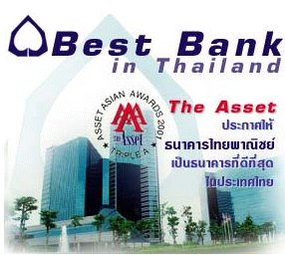

Banking Thai SOLT I

Application Activities Module 3 Lesson 4

Activity 4
Reading from a sign.

1. At this section, you can



a) Make a deposit to your account
b) Cash traveler's checks
c) Apply for a credit card

2. At this section, you can buy
สำหรับมอบเป็นของขวัญในโอกาสต่างๆ เช่น ครบรอบวันเกิด มงคลสมรส เทศกาลปีใหม่ ตรุษจีน และโอกาสพิเศษอื่นๆ

a) a cashier's check
b) a gift check
c) a traveler's check

3. What does people do in this department?
เพื่ออำนวยความสะดวกในการใช้เงิน โดยการโอนเงินไปสาขาธนาคาร ที่ลูกค้าประสงค์จะโอนเงินหรือรับเงินตามคำสั่งที่โอนเงิน

a) transfer money overseas
b) wire money locally
c) cash their checks

Banking Thai SOLT I

Application Activities Module 3 Lesson 4

4. The service that the bank offers is . . .
ธนาคารศรีนคร ได้พัฒนาระบบการให้บริการ “ธนาคารทางโทรศัพท์” เพื่ออำนวยความสะดวกต่อบริการต่างๆ อย่างครบวงจร และด้วยระบบ Intervoice ของศรีนคร เทเลแบงก์กิ้ง ซึ่งเป็นบริการทางการเงินที่สะดวก รวดเร็ว และมั่นใจ เพียงกดโทรศัพท์ที่หมายเลข 226-5400 ติดต่อมายังศูนย์คอมพิวเตอร์ของธนาคาร ท่านจะพบบริการทางการเงิน ตั้งแต่เวลา 6.00-22.00 น. ไม่เว้นวันหยุด

a) telephone banking
b) internet banking
c) ATM

Activity 5 (Pair Work)
Get familiar and try to identify the following words by writing their equivalent in English.

- ชื่อบัญชี ____________________________
- เลขที่บัญชี ____________________________
- สาขา ____________________________
- จำนวนเงินที่ถอน ____________________________
- หมายเลขเช็ค ____________________________
- ลายมือชื่อผู้ฝาก ____________________________
- ผู้รับเงิน ____________________________
- ประเภทบัญชี ____________________________
- ยอดรวม ____________________________
- เงินสด ____________________________

Banking Thai SOLT I

Application Activities Module 3 Lesson 4

Activity 6
Reading instructions on standard banking forms.

1. Which one of the following is used to withdraw money?
2. Which one is used to make a deposit to an account?
3. Which one is used to transfer money?

A.

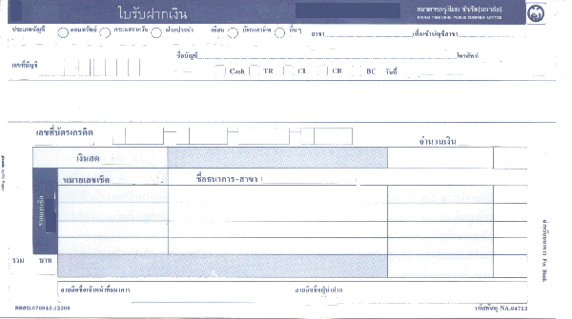

Banking Thai SOLT I

Application Activities Module 3 Lesson 4

B.

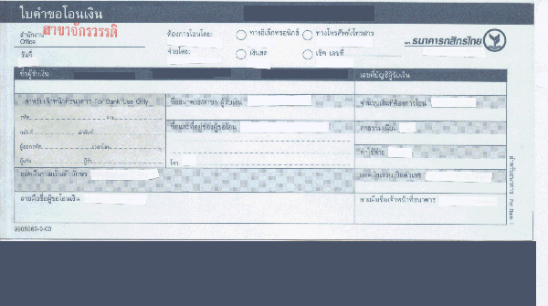

C.

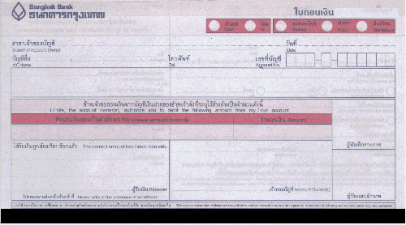

Banking Thai SOLT I

Application Activities Module 3 Lesson 4

Activity 7 (Pair Work)
As in an American bank, you will also need to fill out special forms for different transactions. Read the following forms and fill it out according to the instructions. Then you will check with your partner to make sure he/she completed the form correctly.

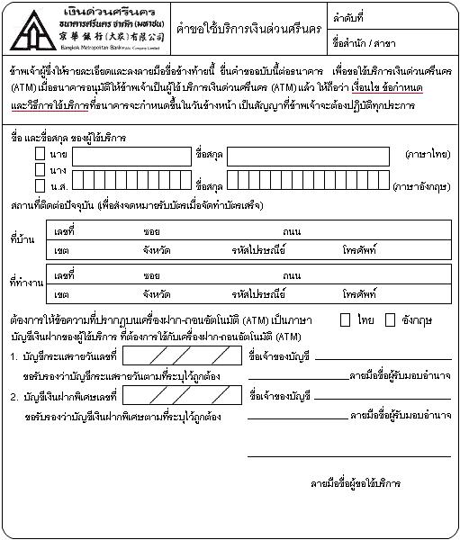

Banking Thai SOLT I

Application Activities Module 3 Lesson 4

Activity 8 (Pair Work)
You are in Bangkok and you need to open an account at Thai Farmers Bank. Once you tell the teller (your partner in this case), he/she will ask you a series of questions and as you answer, he/she will write down the answer. Once the card is completed, reverse roles.

แบบฟอร์มสำหรับเปิดบัญชีออมทรัพย์

ชื่อและนามสกุล _______________________________________
ที่อยู่ _______________________________________________
โทรศัพท์ ____________________________________________
อาชีพ ______________________________________________
ต้องการเปิดบัญชีประเภท ________________________________
สาขา ______________________________________________
เป็นจำนวนเงิน ________________________________________

Activity 9 (Pair Work)
Practice the following dialogue:

A. (Bank Clerk) Greet your customer and ask him what you can do for him.
B. (Customer) Return the greeting and say that you would like to open an account.
A. Ask what kind of account.
B. Say you do not know. You are an American and will be in Chiang Mai for two
years.
A. Suggest that he open a checking account as well as a savings account.
B. Agree.
A. Ask him to fill out a form and sign it. Ask him how much he would like to
deposit in his accounts.
B. Say $500 dollars in the checking account, and $1000 in the savings account.
A. Tell him to go to the cashier’s window (window 3), and deposit the money there.
B. Thank the teller and leave.

Banking Thai SOLT I

Application Activities Module 3 Lesson 4

Activity 10 (Pair Work)
Role-play the following scenario with your partner:

A. (Bank customer) Ask if you can exchange money at this window (here).
B. (Clerk) Say yes.
A. State that you would like to exchange $250. Ask how many baht you get.
B. Tell him and ask him to sign the form and ask to see his passport or ID card.
A. Comply. Ask where you get your money.
B. Tell him to go to the cashier’s window, window 3.
A. Say thank you and leave.

Activity 11 (Pair Work)
Practice the following dialogue:

A: (Bank Clerk) Greet your customer and ask him what you can do for him.
B: (Customer) Return the greeting and say that you would like to close your savings
and checking account.
A: Ask for an ID.
B: After showing an ID say that you would like to have a cashier’s check instead of
cash.
A: Suggest that the money order is cheaper and that it would only cost him 15 baht.
B: Thank him, but say that you prefer to have a cashier’s check.
A: Say that there is a balance of $800 dollars in the checking account, and $4630 in
the savings account.
B: Agree
A: Tell him that before you give him his money he needs to sign here.
B: Thank the teller and leave.

Banking Thai SOLT I

Application Activities Module 3 Lesson 4

Activity 12
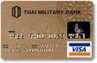

The following is the requirement for a credit application. Read and answer the questions below.

สำหรับบัตรเครดิตทั่วไป และบัตรเครดิต AFFINITY หรือ CO-BRAND CARD
ผู้สมัครจะต้องนำหลักฐานมาแสดงดังนี้

1.1 | สำเนาบัตรประจำตัวประชาชน หรือบัตรประจำตัวข้าราชการ หรือสำเนาหนังสือเดินทาง
1.2 | สำเนาทะเบียนบ้าน
1.3 | เอกสารรับรองรายได้ เช่น ใบหักภาษี ณ ที่จ่าย, หนังสือรับรองเงินเดือน (ฉบับจริง) กรณีเป็นเจ้าของกิจการใช้สำเนาหนังสือจดทะเบียนบริษัทจากกระทรวงพาณิชย์
1.4 | ใบแจ้งยอดบัญชีย้อนหลังอย่างน้อย 6 เดือน จากธนาคารหรือสถาบันการเงินต่างๆ
1.5 | กรณีสมัครบัตร TMB VISA CARD หรือ บัตร ROYAL GARDEN RESORTS (RGR VISA CARD) ต้องมีรูปถ่ายสีขนาด 1.5 x 1.5 นิ้ว ไม่สวมแว่นดำ

คุณสมบัติของผู้สมัคร
1. | ผู้สมัครบัตรหลักต้องเป็นผู้บรรลุนิติภาวะ (อายุ 20 ปีบริบูรณ์)
2. | มีรายได้อย่างน้อย ปีละ 240,000 บาท
3. | ได้รับการแนะนำจากบุคคลที่ธนาคารเชื่อถือและรับรอง
4. | กรณีบัตรเสริมต้องมีอายุครบ 22 ปีบริบูรณ์ โดยเป็นบุคคลในครอบครัวของสมาชิกบัตรหลัก และได้รับการยินยอมจากบัตรหลัก

1. What are the three documents needed when applying for a credit card mentioned?

________________________________________________________________

2. What are two qualifications the applicant needs to have?

________________________________________________________________

Banking Thai SOLT I

Skill Enhancement Activities Module 3 Lesson 4

Activity 1
Which one of the following is the first bank in Thailand?

A. | B.
ธนาคารไทยพาณิชย์  ธนาคารไทยแห่งแรก  มั่นคงด้วยรากฐาน  บริการด้วยน้ำใจ  ธนาคารไทยพาณิชย์ จำกัด(มหาชน)  สนง. ใหญ่ ๑๐๖๐ เพชรบุรี  โทร. ๒๕๑-๓๑๑๔ | ธนาคารทหารไทย  เปิดดำเนินการเป็นปีที่ ๔๔  มีสาขาทั่วราชอาณาจักร ๑๔๑ สาขา  มั่นคงยืนนาน บริการทั่วไทย  ธนาคารทหารไทย จำกัด(มหาชน)  3000 ถนนพหลโยธิน แขวงลาดยาว เขตจตุจักร กทม.10900  โทร.299-1111 โทรสาร 273-7121
C.
ธนาคารฮ่องกงและเซี่ยงไฮ้ฯ

ธนาคารแห่งแรกในประเทศไทย

อาคารธนาคารฮ่องกง ๖๔ สีลม

โทร. ๒๓๓-๑๙๐๔ - ๑๖
๒๓๓-๕๘๘๕ - ๙
๒๓๓-๕๗๗๔

Activity 2
The situation is that the students will play the roles of a bank teller and a customer in order to practice doing the following transactions:
Cashing a $300 travelers check
Exchanging $200 into Thai baht
Exchanging 300,000 baht into American dollars
The bank teller will refer to the following table to determine the exchange rate for U.S.
dollars and traveler’s checks. Proof of identification is required. Send the customer to
the cashier at window 2 for his money. Switch roles after completing these transactions.

Banking Thai SOLT I

Skill Enhancement Activities Module 3 Lesson 4

Activity 3 (Pair Work)
Pretend you are siblings. One student wants to do some transactions at the bank but is busy. You ask your brother or sister to do these transactions for you. Ask your sibling to do the following transactions: transferring money, depositing money, withdrawing money, writing checks to pay bills. Your sister or brother will ask you about the amounts of money for each transaction.

Activity 4 (Pair Work)
One of you is a sales associate in a Thai store that sells pictures and statues from different Asian countries. The other is a customer who is asking about the prices of these items. Ask and answer questions about pictures and statues. Give the price of each item using the Thai monetary unit and convert it into the American dollars if requested.

Activity 5 (Pair Work)
Work with a partner. You both work in a store that distributes clothes to different Asian countries and you are asked to list the prices of these clothes using the units of the countries to which the clothes are sent. Create an inventory list for each country of clothing items and the price of each item using the monetary units of these countries.

Activity 6 (Pair Work)
Each pair of students will role-play the following conversation, which takes place at the bank. One student will be a customer and the other will be the bank clerk. Read your role first and be sure you understand your part, then reverse the roles and repeat the conversation.

Bank Customer: Ask if you can exchange money at this window.
Teller: Say yes.
Bank Customer: State that you would like to exchange $450. Ask how much in baht you
will get.
Teller: Tell him today's exchange rate is 42.50 per dollar and he will get
about 19,125 baht.
Teller: Ask him to sign the form and ask to see his passport or ID card.
Bank Customer: Comply. Ask where you get your money.
Teller: Tell him to go to the cashier’s window, window 3.
Bank Customer: Say thank you and leave.

Banking Thai SOLT I

Skill Enhancement Activities Module 3 Lesson 4

Activity 7 (Pair Work)
One student will be a bank teller and the other is a customer, who wants to take a loan for an industrial, an agricultural or a trade project. Ask and answer questions about these kinds of loans, the conditions for the loan, details about the project and the amount of money needed and/or allowed by the bank.

Activity 8
Listen to the following paragraph and answer the questions below.

1. What kind of banking service is being offered to its customers?
__________________________________________________

2. Name 2 things that a customer himself can do thru this banking service.
_________________________________________________________

3. What are the operating hours?
_________________________________________________________

Banking Thai SOLT I

Skill Enhancement Activities Module 3 Lesson 4

Activity 9
You are in Bangkok. You want to apply for a visa card. Fill out the form below in Thai.
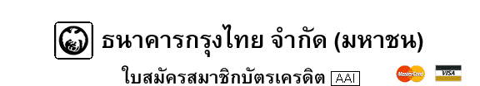
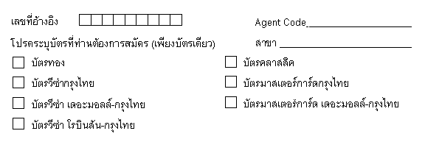
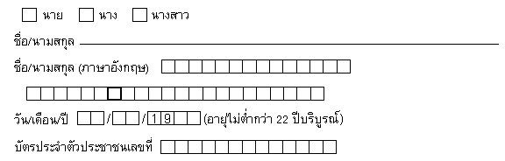
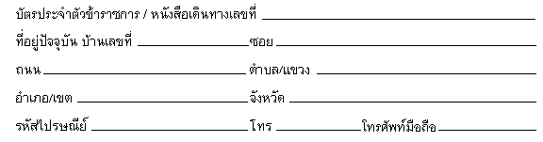

Banking Thai SOLT I

Skill Enhancement Activities Module 3 Lesson 4

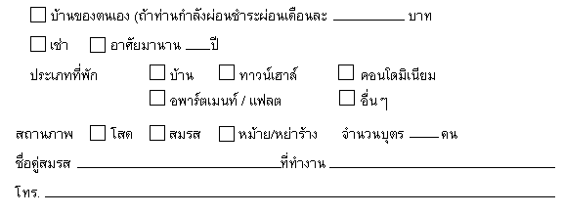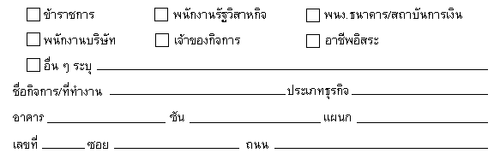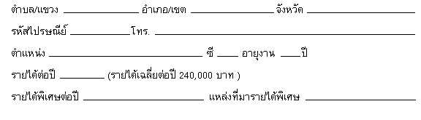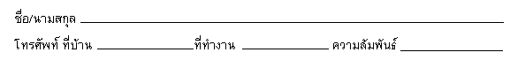

Banking Thai SOLT I

Skill Enhancement Activities Module 3 Lesson 4

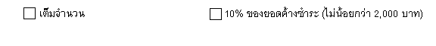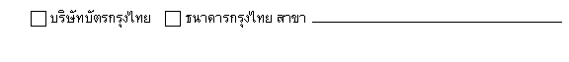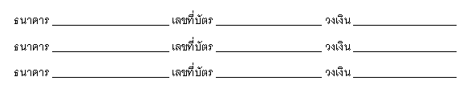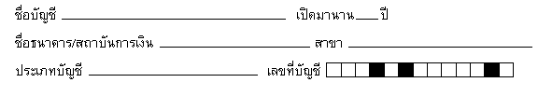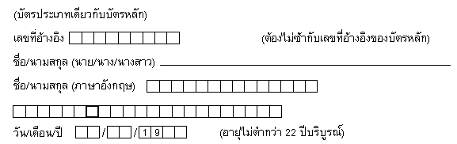

Banking Thai SOLT I

Skill Enhancement Activities Module 3 Lesson 4

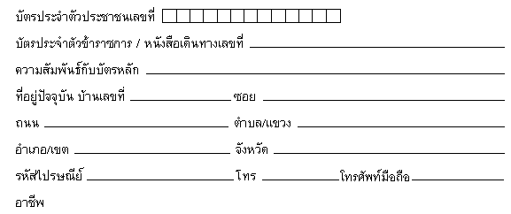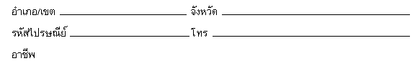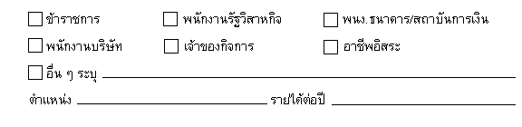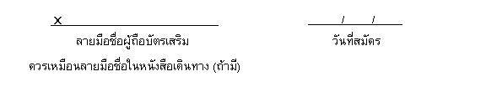

Activity 10 (Group Work)
Each student gets a copy of a page of a savings account book. Write your deposits and withdrawals in it.

Game Rules
Take turns tossing two coins. If you get two heads, move two spaces.
If you get one head and one tail, move one space.
If you get two tails, lose a turn. Don't move.
You can move to the right, or left.
You can move one space to the right or left and then one space down.

Banking Thai SOLT I

Skill Enhancement Activities Module 3 Lesson 4

You cannot move up.
You cannot move diagonally.

คุณทำกระเป๋าเงินหาย  หักเงินออกจากบัญชี  ๑๐๐ บาท | คุณขายทีวีสีเครื่องเก่าไป  ๕,๖๐๐ บาท เอาเงินไป  เข้าบัญชี | เบิกเงินไปซื้อดอกไม้ถวาย  พระ ๓๐๐ บาท
เอาเงินที่ป้าสมใจให้มา  สองพันห้าร้อยบาทไปเข้า  บัญชี | ซื้อลำโพงรถยนต์ใหม่คู่หนึ่ง  ราคา ๑,๘๐๐ บาท หักเงิน  จำนวนนี้ออกจากบัญชี | ซื้อของขวัญวันเกิดให้เพื่อน  สองคน ทั้งหมด ๙๕๐ บาท  หักเงินจำนวนนี้ออกจาก  บัญชี
เจอห้าร้อยบาทในกระเป๋า  ใบเก่า เอาไปเข้าบัญชี | เบิกเงินซื้อกางเกงยีนส์ตัวใหม่  เขาลดราคาเหลือ ๓๕๐ บาท | ได้โบนัสจากบริษัท ๔,๕๐๐  เอาเข้าบัญชี ๓,๕๐๐ เอาไว้  ใช้เอง ๑,๐๐๐

Savings account book page

วันที่ | จำนวนเงินที่ฝาก | จำนวนเงินที่ถอน | ยอดคงเหลือ



Banking Thai SOLT I

Homework Module 3 Lesson 4

Activity 1
Which nouns can be matched with the verbs and still make sense? Match the nouns with the verbs by writing the letters on the lines next to each matching verb. Some nouns fit several verbs.

แลก __________________ a) เช็ค
เปิด __________________ b) บัญชีกระแสรายวัน
ปิด ___________________ c) เงิน
d) ธนบัตรใบละ ๑๐๐
e) เช็คเดินทาง
f) เหรียญบาท

Activity 2
Write out the imperative forms on the blank lines provided

1. Sergeant John goes for the first time to the Thai Bank. He wants to open a checking
account. The bank teller tells him to fill out the form. What exactly would the clerk
say?

____________________________________________________________________

2. Sergeant John wants to cash his cashiers check. He hands the teller the check. The
teller asks Sergeant John to sign for receipt of the money. What exactly would the
teller say?

____________________________________________________________________

3. Sergeant John wants to exchange some money. He does not know today's exchange
rate. He wants to find out before he decides how much he wants to exchange. What
exactly would he ask the teller?
____________________________________________________________________

Banking Thai SOLT I

Homework Module 3 Lesson 4

Activity 3
Circle the appropriate item.
What do you say when you want to

1. buy a traveler's check? a) ผมต้องการซื้้ือเช็คเดินทาง
b) ผมต้องการขายเช็คเดินทาง
c) ผมต้องการเช็คเดินทางของคุณ

2. close a checking account: a) ผมต้องการเปิดบัญชีกระแสรายวัน
b) ผมต้องการดูบัญชีกระแสรายวัน
c) ผมต้องการปิดบัญชีกระแสรายวัน

3. trade a bill for small change? a) คุณมีเหรียญบาทไหมครับ ขอแลกหน่อย
b) คุณมีแบงก์สิบไหม ขอแลกหน่อย
c) คุณมีเหรียญบาทไหม ขอหน่อย

4. open a bank account? a) ผมอยากจะถอนเงิน
b) ผมอยากจะเปิดบัญชี
c) ผมอยากจะปิดบัญชี

5. get a small 1 baht coin to a) ผมขอแลกเหรียญบาทหน่อยได้ไหมครับ
make a phone call? b) ผมขอแลกเหรียญห้าบาทหน่อยได้ไหมครับ
c) ผมขอแลกเหรียญโทรศัพท์หน่อยได้ไหมครับ

Activity 4
For each item in the left column find the matching item in the right column. Read all the items in the right column first. Write the letter from the right column that corresponds with the number from the left column into the space provided.

Banking Thai SOLT I

Homework Module 3 Lesson 4

ที่ผนกแลกเงินตราต่างประเทศ

 | 1. ผมขอแลกเงินหน่อยครับ | a. ครับ เรารับเช็คเดินทางด้วยครับ
 | 2. หนึ่่ึงดอลล่าร์แลกได้กี่่ีบาทครับ | b. ผมขอแบงก์ ๕๐๐ ดีกว่า
 | 3. คิดค่าบริการเท่าไรครับ | c. หนังสือเดินทางผมอยูู่ที่่ีโรงแรมครับ
 | 4. ผมมีแบงก์ใบละ ๑,๐๐๐ ได้ไหมครับ | d. ไม่คิดครับ
 | 5. เหรียญผมแยะ ขอแลกแบงก์ร้อย  ได้ไหมครับ | e. คุณต้องการเงินสกุลไหนครับ
 | 6. ผมมี ๑๐๐ ดอลล่าร์ จะแลกได้ก่ีี่บาทครับ | f. ได้ครับ คุณมีเหรียญทั้งหมดกี่่ีบาทครับ
 | 7. ผมมีเช็คเดินทางใบละ ๑๐๐ คุณรับไหม | g. วันนี้ ๑ ดอลล่าร์แลกได้ ๔๓.๑๐ บาท
 | 8. ขอดูหนังสือเดินทางคุณหน่อยครับ | h ๑๐๐ ดอลล่าร์แลกได้ ๔,๓๑๐ บาทครับ

Activity 5
Rearrange the following dialogues into an appropriate order.

1. ครับ ผมจะกลับมาใหม่พรุ่งนี้ ขอบคุณครับ
2. ทราบครับ แต่แบงก์กำลังจะปิด คุณกลับมาใหม่พรุ่งนี้ได้ไหมครับ
3. ขอโทษนะครับ ผมจะเอาเช็คมาขึ้นเงินได้ที่่ีไหนครับ
4. หน่ึ่ึงดอลล่าร์แลกได้กี่่ีบาทครับ
5. ได้ครับ แต่คุณต้องกรอกแบบฟอร์มนี้ก่อนแล้วเซ็นชื่่ิ่ีอคุณที่่ีนี่่ีด้วยนะครับ
6. คุณจะขึ้นเงินได้ท่ี่ีช่องหน่ึึ่งครับ
7. วันนี้หนึ่่ึงดอลลาร์แลกได้ ๔๒.๔๐ บาทครับ
8. ผมจะโอนเงินไปเข้าธนาคารอื่่ืนได้ไหมครับ
9. คุณทราบอัตราแลกเปลี่ยนเงินเยนวันนี้ไหมครับ

